МКОУ Буерак- Поповская СОШ

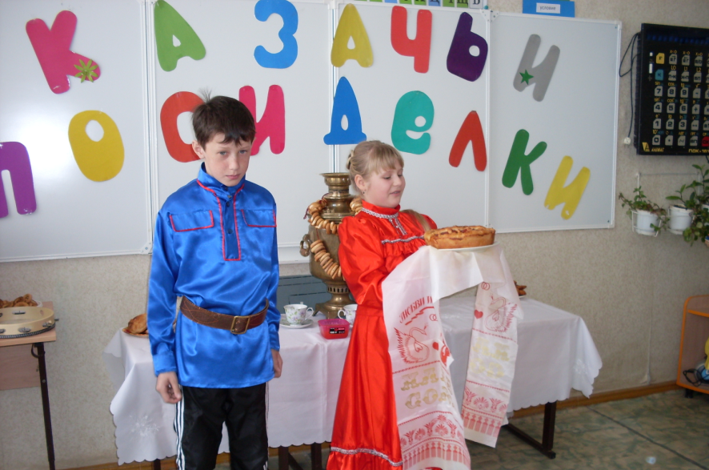

Подготовили и провели учителя
начальных классов
Голенева С.Е и Осетрова И.В.

2013 год.

Задачи:
- Формировать представление о народных донских традициях и обычаях. Расширять кругозор учащихся. Приобщать к народным традициям, обрядовым праздникам.
- Воспитывать: чувство патриотизма по отношению к родному краю; культуру исполнения обычаев донского казачества;
3. Развивать творческие способности детей на примере казачьего фольклора.
Оборудование: компьютер, фонограммы с записью казачьих песен и мелодия частушек; презентации о растениях огорода, о животных леса и дома, о курене ; костюмы казаков и казачек; лекарственные травы Дона; атрибуты для заваривания чая .
Ход мероприятия.
Учитель: Сегодня мы с вами побываем в прошлом наших предков: познакомимся с тем, как проводили время на донской земле после сбора всего урожая с полей, садов, огородов. И только тогда пекли караваи из нового урожая, играли свадьбы, устраивали посиделки. Одним словом, всем можно было отдохнуть.
А сейчас настало время
К творчеству народ будить;
Все традиции забыты –
Нужно срочно возродить.
Представьте себе, что мы оказались на станичных посиделках, где по обычаю молодые казаки и казачки ведут беседу, поют, играют. И как на любом казачьем празднике здесь звучат шутки, прибаутки да присказки.
У куреня, где собиралась молодежь на посиделки, по обычаю гостей встречали хозяин с хозяйкой.
Хозяин: Зимний вечер темен, долог.
Насчитаю сорок елок.
То на лавке посижу,
То в окошко погляжу.
Позову-ка я ребят к нам на посиделки.
Будут песни, будут пляски.
Приходите поиграть,
Зимний вечер скоротать!

Хозяйка: Дорогих гостей встречаем
Круглым пышным караваем.
Он на блюде расписном
С белоснежным рушником.
Каравай мы вам подносим,
Поклоняясь, отведать просим.
Хозяин: Есть у нашего народа
Вечные, особые черты –
Не берут ни годы, ни невзгоды,
Ни капризы ветреной моды –
От души они, от доброты.
Хозяйка: Гость, войди!
Традиций не наруши!
И всегда чайку попьем.
Всем известно казаков радушие
Хлебосольство и открытый дом.

К куреню приходят гости с гостинцами.

Казачка: Здорово дневали! (кланяется)
Казак: Здорово ночевали! (кланяется)
Хозяин: Добрый день, гости званые и желанные.
Хозяйка: Гости дорогие! Слава Богу на многие лета!
Хозяин: Милости просим к нашему куреню!
Хозяйка: Ждет вас здесь угощение знатное и времяпровождение приятное!
Казачка: В курень жаркий ваш
Мы пришли с подарками.

Гости ставят гостинцы на стол. Все рассаживаются.

Хозяин: Ну, гости дорогие, какие новости слыхали в станице?
Казак: Новостей-то на станице много.
Хозяйка: Девочки – казачки,
Чем вы набелились?
Казачка: Мы вчера спустились к Дону
И водой умылись.
Казак: Запрягу я кошку в дрожки,
А котенка в тарантас.
Повезу свою казачку
Всем соседям напоказ!
Казачка: А я умница-разумница,
Про то знает вся улица.
Петух да курица, кот да кошка,
Сосед Ермошка да я немножко.
Хозяйка: Казачки милые, не пора ли нам песню заиграть?

Песня «Посею лебеду на берегу»

Казак: Ноне бывал на майдане да слыхал там сказочку новую. А сказитель ох и начудил всех!
Все: Как это?
Казак: А вот как.
Жил был царь, у царя двор, на дворе кол,
На колу мочало,
А не начать ли сказку сначала?
Все: Начни!
Казак: Жил был царь, у царя двор, на дворе кол,
На колу мочало,
А не начать ли сказку сначала?

Казак: А я знаю другую сказку.
Казачок: Какую?
Казак: Мы с тобой шли?
Казачок: Шли.
Казак: Кожух нашли?
Казачок: Нашли.
Казак: Я тебе его дал?
Казачок: Дал.
Казак: Ты его взял?
Казачок: Взял.
Казак: Где же он?
Казачок: Что?
Казак: Да кожух.
Казачок: Какой?
Разговор повторяется на повышенном тоне.

Хозяин: Не хватит ли, казаки, гуторить? Ну-ко, нашу, казачью, заводи!

Песня «Мы донские казаки»

Казачка: Собрались мы позабавиться
Потешиться да поиграть.
У кого там хмурый вид?
Снова музыка звучит!
Собирайся, детвора,
Ждет казачья вас игра!
Казак: Тень, тень – потетень,
Выше города плетень.
Собирайся под плетень
Все, кому играть не лень!

Проводится игра “А мы просо сеяли”..

Казак: На столе у нас пирог,
Пышки и ватрушки.
Так споем же под чаек
Местные частушки!

Частушки

1. Щука плавает в Дону,
Спит на яблоне в саду…
Шерсть смотали мы в клубок,
Выйдет шелковый платок.

2. Закудахтал пес Барбос,
В конуре яичко снес…
В марте стаял снег и лед –
Это к нам зима идет.

3. Из-за Дона, из-за гор
Едет дедушка Егор.
Дети на телятках,
Внуки на козлятках.

4. Чтобы печка разгорелась
Надо жару поддавать,
Чтоб частушка лучше пелась,
Надо пляской помогать.

5. Сидит ежик на березе –
Новая рубашка,
На головке сапожок,
На ноге фуражка.

6. Ой, ребята, та-ра-ра,
На Дону стоит гора,
А на той горе дубок,
А на дубе воронок.

7. Иди, Ваня, танцевать,
На меня не дуйся,
Если жаль тебе сапог,
Так возьми разуйся!

8. Мы частушки вам пропели
Хорошо ли, плохо ли.
А теперь мы вас попросим,
Чтобы нам похлопали.

Казак: А теперь мы отдохнем
Да загадки разберем!

Хозяева приглашают гостей сесть на скамьи у стола и загадывают загадки. За правильный ответ ведущие дают сладкий приз (бублик, конфету).
•Двенадцать коней в поводу на одной уздечке веду. (Год, месяцы)
•Голубая простыня весь мир покрывает. (Небо)
•Ложка краски, а весь мир красит. (Солнце)
•Вечером цветут, утром вянут. (Звезды)
•В небе родился, в земле схоронился. (Дождь)
•Не казак, а с усами; о четырех ногах, а не конь. (Кот)
•Песни играет, всяк его знает. (Сверчок)
•Пришли казаки без топоров, срубили избу без углов. (Муравьи)
•Не больная – стонет, не трудится – пыхтит, не теряла – ищет. (Свинья)
•С бородой, а не мужик, с рогами, а не бык, с пухом, а не птица, лыка дерет, а лаптей не плетет. (Козел)
•Стоит старушка на грядках, вся в сорока заплатках. (Капуста)
•Мелкие людишки, красные штанишки. (Морковь)
•Отгадай-ка, что это: из-под земли вылезает, одетым в жаркую баню идет, а после бани его раздевают. (Картофель)
•Лохматый казак, посередке кушак, по двору ходит, порядок наводит. (Метла)
•Летала пташка промеж рта и чашки. (Ложка)
Казачка: УЖ топну ногой,
Да притопну другой.
Выходи ко мне , Ванюша,
Попляши-ка , ты, со мной!
Казак: Ставлю ногу на носок,
А потом на пятку.
Стану русскую плясать,
А потом вприсядку.
Танец : «Краковяк».
Хозяйка :Донской говор принято считать диалектом русского языка. Как необычно красиво звучала речь казаков! А какими интересными словами она была наполнена! Знаете ли вы, что значит гуторить? А банить? Что такое завеска?А сейчас посмотрите презентации о старинных казачьих словах.
Показ презентаций.
Казачка: Чай горячий, ароматный,
И на вкус весьма приятный,
Он недуги исцеляет
И усталость прогоняет,
Силы новые дает
И друзей за стол зовет.
С благодарностью весь мир
Славит чудо-эликсир!
Казачка: Русь известна вкусным чаем
Мы на чай всех приглашаем
У нас есть угощенье знатное:
Пряники медовые, конфеты,
Петушки леденцовые,
Пряники печатные,
До того нарядные,
Хлебом– солью привечаем
Самовар на стол несём
Всех вас в гости приглашаем!

